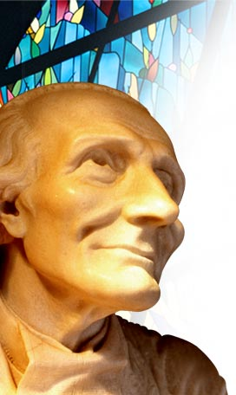
Oremos siempre por nuestros sacerdotes.
Conocer es Abrazar
Navidad lugar de Dios en el amor.

“Te amo, oh infinitamente amoroso Dios, y prefiero morir amándote que vivir un instante sin ti” (Santo Cura de Ars)

Martes 19 de enero de 2010
Concédenos, Señor, ser dóciles a las inspiraciones de tu Espíritu para que realicemos siempre en nuestra vida tu santa voluntad. Por nuestro Señor Jesucristo… Amén.
1 Samuel 16, 1-13 Ungió Samuel a David en medio de sus hermanos
Salmo 88 Encontré a David mi siervo
Mc 2, 23-28 El sábado se hizo para el hombre “Un sábado Jesús iba caminando entre los sembrados, y sus discípulos comenzaron a arrancar espigas al pasar. Entonces los fariseos le preguntaron: ¿Por qué hacen tus discípulos algo que no está permitido hacer en sábado? El les respondió: ¿No han leído acaso lo que hizo David una vez que tuvo necesidad y padecían hambre él y sus compañeros? Entró en la casa de Dios, en tiempos del sumo sacerdote Abiatar, comió de los panes sagrados, que sólo podían comer los sacerdotes, y les dio también a sus compañeros. Luego añadió Jesús: El sábado se hizo para el hombre y no el hombre para el sábado. Y el Hijo del hombre también es dueño del sábado”
Dios quiere que descansemos
- Esto no significa borracheras, sancochos…
- Descansar para admirar la bondad de Dios.
- Por eso el domingo día del Señor.
- Lugar de encuentro con Cristo y la comunidad
- El descanso que quiere Dios es la paz del alma.
Nuestra religión orientada
- A la dignidad de la persona humana.
- En defensa de la vida y para la vida.
- Nada de de venganzas, ofensas o cosas parecidas.
Hay que vivir desde la libertad
- Es una libertad en la alegría
- Donde el amor y la bondad colocan el camino.
- Nada de hacer las cosas por mero cumplimiento.
- Donde Dios está cerca y al alcance de todos.
- Donde la ley no esclavice, sino acompañe y ayude.
Caminemos por las lecturas:
  - Jesé no contaba entre sus hijos a David. Lo ve como un peón para cuidar ovejas. La mirada de Dios no es como la de los hombres.
  - En el evangelio nos trae el tema del sábado para que entendamos al día de liberación como fuente de amor de Dios.
  - Todo lo que viene de Dios es bueno. Lo que pasa es que le damos mal uso y ahí está el problema.
  - Por eso pecar es pervertir; pecar es torcer lo que en sí es bueno para volverlo malo. Por eso decía Santa Catalina que lo que existe es bueno, y que el pecado es la elección de la nada, es el sendero que elimina o pretende eliminar el ser.
  - Entonces, Jesús es el señor del sábado porque nos quiere liberar. Jesús es el Señor de la liberación. Si el sábado debía significar "santificación", Jesús es el Señor de la santidad y de la santificación.
mrivassnchez@gmail.com

